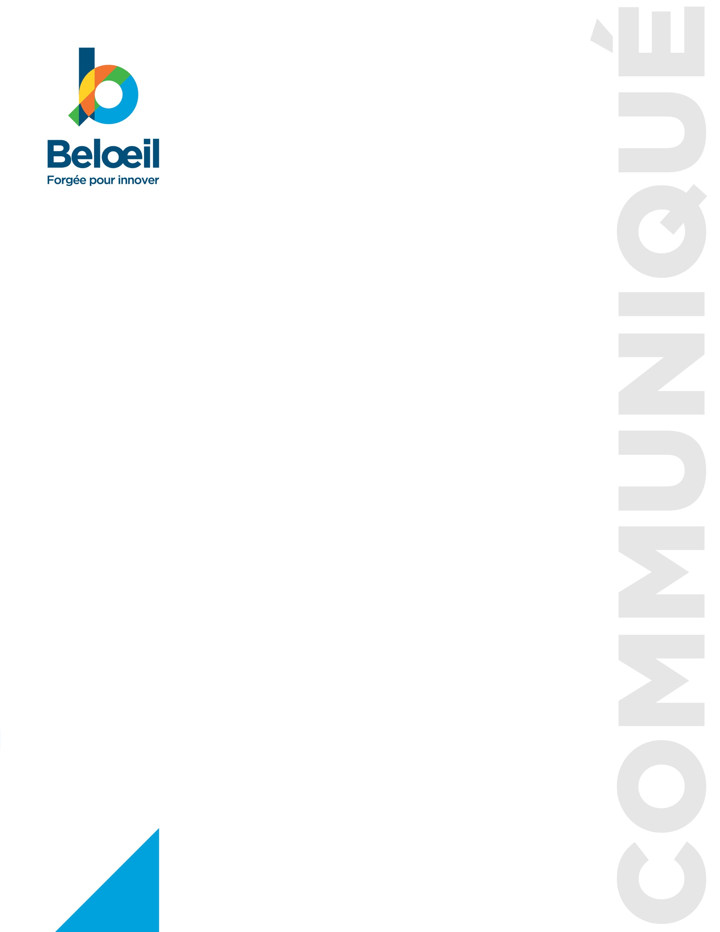

APPEL DE PROJETS- Fonds culturels de la ville de Beloeil
3 000 $ pour des projets artistiques

Beloeil, le 28 août 2019 – Dans le cadre d’une entente de développement avec le ministère de la Culture et des Communications du Québec (MCCQ), la Ville de Beloeil dispose d’un fonds culturel de 3000 $ visant à soutenir les projets novateurs et porteurs des artistes et des organismes sur son territoire. Pour l’année 2020, l’aide financière versée sous forme de subvention correspondra à 50% des dépenses admissibles du projet et ne pourra excéder 3 000 $.

Cet appel de dossiers s’adresse aux individus ou aux organismes résidant ou possédant leur lieu de création ou leur entreprise à Beloeil. Les projets doivent :

- respecter au moins une des quatre orientations du plan d’action culturel 2017-2020;
- être novateurs et rassembleurs;
- contribuer au rayonnement artistique de la ville de Beloeil;
- se dérouler sur le territoire beloeillois;
- se réaliser dans les 12 mois suivants l’acceptation de la demande financière;
- impliquer la participation d’au moins une partie prenante (citoyen, commerçant, organisme, école…);
- ne pas dédoubler des ressources, ou des projets existants.

La sélection des projets se fera par un comité composé d’un élu, du directeur du Service loisirs, culture et vie communautaire et de la coordonnatrice à la culture. Seuls les dossiers complets seront examinés par le comité. Les projets seront évalués en fonction de plusieurs critères, dont :

- la portée du projet sur la communauté (retombées, nombre de personnes);
- la pertinence du projet par rapport à l’offre culturelle actuelle (le projet répond à un besoin du milieu, est complémentaire à l’offre actuelle, etc.);
- le caractère innovant du projet;
- l’implication des nouvelles technologies.

Les artistes intéressés doivent se rendre au loisirsculture.beloeil.ca, sous la section Artistes/Appels d’artistes afin de consulter le document Cadre et modalités ainsi que télécharger et remplir le Formulaire de dépôt de projet. Les documents peuvent être envoyés par courriel à l’adresse culture@beloeil.ca ou par la poste à la Maison de la culture Villebon, 630, rue Richelieu, Beloeil, J3G 5E8. La date limite pour déposer un dossier de projet est le dimanche 27 octobre 2019.

-30-

Source :
Chantal Lebel
Coordonnatrice à la culture
Service des loisirs, de la culture et de la vie communautaire
Ville de Beloeil
clebel@beloeil.ca
450 467-2835, poste 2915

